**Федеральное государственное автономное образовательное учреждение**

**высшего образования**   
**"Национальный исследовательский университет**   
**"Высшая школа экономики"**

Московский институт электроники и математики

им. А. Н. Тихонова НИУ ВШЭ

Департамент компьютерной инженерии

Лабораторная работа №1

по теме:

«1.2.4.5 Packet Tracer – Представление сети; 2.2.3.4 Packet Tracer – Настройка параметров коммутатора; 2.1.4.6 Packet Tracer – Навигация по IOS; 3.2.4.6 Packet Tracer Изучение моделей TCP/IP и OSI;»

По дисциплине

«Вычислительные системы и компьютерные сети»

|  |  |
| --- | --- |
| **Группа:** | **БИВ203** |
| **Студент:** | **Камаров Лазизбек** |

**Москва 2022**

**Оглавление**

1.2.4.5 3

Решение 1.2.4.5 4

2.2.3.4 9

Решение 2.2.3.4 14

2.1.4.6 19

Решение 2.1.4.6 23

3.2.4.6 27

Решение 3.2.4.6 30

# 1.2.4.5

**Задачи**

В сетевой модели этого задания представлен целый ряд технологий, которыми необходимо изучить в рамках курса CCNA. Эта модель является упрощенной версией небольшой сети предприятия среднего бизнеса. Изучите те аспекты сети, которые вам интересны. Приготовьтесь выполнить следующие действия и ответить на вопросы.

**Примечание**. В этом упражнении необязательно вникать во все детали происходящего. Изучите те аспекты сети, которые вам интересны. Для более систематического и подробного изучения выполните следующие действия. Ответьте на вопросы, тщательно обдумывая каждый ответ.

**Шаг 1. Определите общие компоненты сети, представленные в Packet Tracer.**

А. Панель инструментов со значками в левом нижнем углу содержит сетевые компоненты различных категорий. Эти категории соответствуют промежуточным устройствам, оконечным устройствам и средствам подключения. Категория Connections (Подключения) (со значком молнии) представляет средства подключения, поддерживаемые программой Packet Tracer. Доступна также категория End Devices (Оконечные устройства) и две категории, связанные с Packet Tracer: Custom Made Devices (Устройства, изготовленные на заказ) и Multiuser Connection (Многопользовательское подключение).

Б. Перечислите категории промежуточных устройств.

В. Не входя в облако Интернет или Интранет, перечислите количество значков в топологии, представляющих оконечные устройства (к ним идёт только один кабель или соединение).

Г. Если не учитывать два облака, сколько значков в топологии представляют промежуточные устройства (к ним идут несколько соединений)?

Д. Сколько оконечных устройств не являются настольными компьютерами?

Е. Сколько типов средств подключения используются в этой топологии сети?

**Шаг 2. Объясните назначение устройств.**

А. В программе Packet Tracer только устройство Server-PT может выступать в роли сервера. Настольные и портативные компьютеры не могут быть серверами. Объясните суть модели «клиент-сервер» на основе полученных знаний.

Б. Назовите минимум две функции промежуточных устройств.

В. Назовите минимум два критерия для выбора типа средства сетевого подключения.

**Шаг 3. Сравните и сопоставьте локальные и глобальные сети.**

А. Объясните различия между локальной и глобальной сетью. Приведите примеры каждой из сетей.

Б. Сколько глобальных сетей представлено в сети программы Packet Tracer?

В. Сколько представлено локальных сетей?

Г. Интернет в этой сети Packet Tracer значительно упрощен и не отражает структуру и форму реального Интернета. Дайте краткое описание сети Интернет.

Д. Перечислите несколько распространенных способов подключения домашних пользователей к Интернету.

Е. Перечислите несколько распространенных методов подключения предприятий к Интернету в вашем регионе.

# Решение 1.2.4.5

**1.Б)**

Категории промежуточных устройств: беспроводной маршрутизатор, многоуровневый коммутатор, коммутатор локальной сети, межсетевой экран, маршрутизатор

**1.В)**

Значки в топологии, представляющие оконечные устройства: кольцевая конфигурация, радиальная конфигурация(«звезда»), шинная конфигурация, древовидная конфигурация. Их в этой топологии 15

**1.Г)**

Значки в топологии, представляющие промежуточные устройства: полносвязная топология, ячеистая топология, смешенная топология. Их в этой топологии 11

**1.Д)**

Устройства, не являющиеся настольными компьютерами: IP-телефон, беспроводной планшет, принтер, терминальное оборудование TelePresence. Их в этой топологии 8

**1.Е)**

Их в этой топологии 4

**2.А)**

Клиент-сервер — это модель взаимодействия процессов в вычислительной системе, при которой один процесс (клиент) делает 8 запрос, другой процесс (сервер) его обрабатывает и возвращает первому ответ или предоставляет определенную услугу в виде вычислений, каких-либо данных и т.п. Чаще всего процесс-клиент запускается на одном компьютере, процесс-сервер — на другом.

**2.Б)**

Функции промежуточных устройств:

• Восстановление и ретрансляция сигналов.

• Сбор и поддержка в актуальном состоянии информации о существующих путях в сети и между сетями.

• Уведомление других устройств об ошибках и сбоях в процессе коммуникации.

• Перенаправление данных по альтернативному маршруту в случае сбоя одного из каналов связи.

• Классификация и направление сообщений согласно приоритетам.

• Разрешение или запрет передачи данных в зависимости от настроек безопасности.

**2.В)**

Критерии для выбора типа средства подключения:

• На какое максимальное расстояние можно передавать сигналы по данной среде передачи?

• В каких условиях будет использоваться данная среде передачи?

• Какие объемы данных будут передаваться по этой среде и с какой скоростью?

• Какова стоимость среды передачи и ее установки?

**3.А)**

Локальная сеть (ЛВС, LAN) — сетевая инфраструктура, которая охватывает небольшую территорию.

Особенности локальных сетей:

• Локальные сети связывают оконечные устройства в ограниченной области, например в доме, школе, офисном здании или комплексе зданий.

• Локальные сети обычно администрирует одна организация или частное лицо. Администратор управляет политикой безопасности и контролем доступа на сетевом уровне.

• Локальные сети предоставляют высокоскоростной доступ к внутренним оконечным и промежуточным устройствам.

Глобальные сети — сетевая инфраструктура, которая охватывает обширную территорию. Глобальными сетями обычно управляют операторы связи (SP) или Интернет-провайдеры (ISP).

Особенности глобальных сетей:

• Глобальные сети связывают локальные сети в обширных географических областях, таких как города, штаты, регионы, страны или континенты.

• Управляют глобальными сетями обычно различные операторы связи.

• Глобальные сети обычно обеспечивают менее скоростные соединения между локальными сетями.

**3.Б)**

Глобальных сетей представлено в сети программы Packet Tracer всего 3: Региональная, Отраслевая и всемирная.

**3.В)**

Локальных сетей представлено 2: Одноранговая и сеть на основе сервера.

**3.Г)**

Интернет представляет собой глобальную компьютерную сеть, соединяющую отдельные сети. Интернет обеспечивает обмен информацией между всеми компьютерами, которые входят в сети, подключенные к ней. Тип компьютера и используемая им операционная система значения не имеют. Соединение сетей обладает громадными возможностями.

**3.Д)**

Способы подключения домашних пользователей к Интернету:

Кабельное подключение — обычно предлагают поставщики услуг кабельного телевидения. Данные передаются по тому же кабелю, который используется для передачи сигналов кабельного телевидения. Этот способ обеспечивает подключения к Интернету с высокой пропускной способностью и постоянным доступом к сети. DSL — цифровая абонентская линия обеспечивает подключение к Интернету с высокой пропускной способностью и постоянным доступом к сети. DSL использует телефонные линии связи. Обычно небольшие и домашние офисы используют асимметричные линии DSL (ADSL), в которых данные пользователю передаются с большей скоростью, чем от пользователя.

Сотовая связь — для доступа в Интернет используется мобильная телефонная сеть. В любой точке, где доступен сигнал сотовой сети, можно получить доступ в Интернет. Производительность будет 12 ограничена возможностями телефона и базовой станции, к которой он подключен.

Спутниковая связь — спутниковые интернет-каналы можно использовать в районах, где нет других способов подключения. Для использования спутниковых антенн необходимо, чтобы спутник находился в зоне прямой видимости.

Телефонный коммутируемый доступ — это экономичный вариант подключения с использованием любой телефонной линии и модема. Низкая пропускная способность коммутируемой линии обычно недостаточна для передачи большого объема данных. Однако такая линия может быть полезна для мобильного доступа в пути.

**3.Е)**

Выделенная арендованная линия — арендованные линии представляют собой зарезервированные каналы в сети оператора связи, обеспечивающие связь между географически удаленными офисами для передачи голоса и данных в частной сети. Плата за аренду таких каналов связи обычно взимается ежемесячно или ежегодно. Они могут быть дорогими.

Глобальная сеть Ethernet — глобальные сети Ethernet позволяют расширить сети LAN до WAN. О технологии локальных сетей Ethernet вы узнаете из следующих глав. Преимущества технологии Ethernet теперь доступны и в глобальных сетях.

DSL — корпоративное DSL-подключение доступно в различных форматах. Популярностью пользуются симметричные цифровые абонентские линии (Symmetric Digital Subscriber Lines, SDSL), аналогичные абонентской версии DSL, но обеспечивающие одинаковую скорость при получении и отправке данных.

Спутниковая связь — как и в случае небольших и домашних офисов, спутниковые услуги обеспечивают подключение там, где проводная связь недоступна.

**Задача:**

 1)**Добавьте оконечное устройство в топологию и подключите его к одной из локальных сетей, используя соответствующее средство подключения. Что еще требуется этому устройству для передачи данных другим конечным пользователям? Предложите варианты ответа. Как можно убедиться в правильности подключения устройства?**

Добавим оконечное устройство (laptop0) и подключим его к одной из локальных сетей.

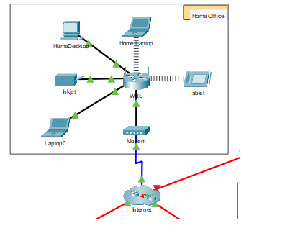

1. Что еще требуется этому устройству для передачи данных другим конечным пользователям?

Для передачи данных другим пользователям используется перекрёстный кабель.

1. Как можно убедиться в правильности подключения устройства?

Чтобы убедиться в правильности подключения устройства, достаточно посмотреть на стрелочки, если они зелёные, значит устройство подключено правильно.

**2)Добавьте промежуточное устройство в одну из сетей и подключите его к одной из локальных или глобальных сетей, используя соответствующее средство подключения. Что еще требуется этому устройству для работы в качестве промежуточного устройства для других устройств в сети?**

Добавим промежуточное устройство(Access Point0) в одну из сетей и подключим его к локальной сети

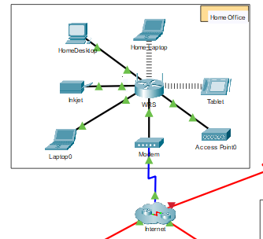

1. Что еще требуется этому устройству для работы в качестве промежуточного устройства для других устройств в сети?

Промежуточные устройства служат для соединения конечных устройств с сетью и могут соединять несколько отдельных сетей для создания глобальных сетей. Промежуточные устройства соединяют отдельные узлы с сетью и могут соединять несколько отдельных сетей для создания объединенной сети.

3) **Откройте новую копию программы Packet Tracer. Создайте новую сеть, в которой две локальные сети соединены через глобальную сеть. Подключите все устройства. Проанализируйте свои первоначальные действия в программе Packet Tracer и подумайте, что вам еще нужно сделать, чтобы новая сеть стала функциональной. Запишите предложенные варианты ответов и сохраните файл Packet Tracer. Возможно, получив новые навыки, вы захотите вернуться к созданной сети и внести в нее некоторые коррективы.**

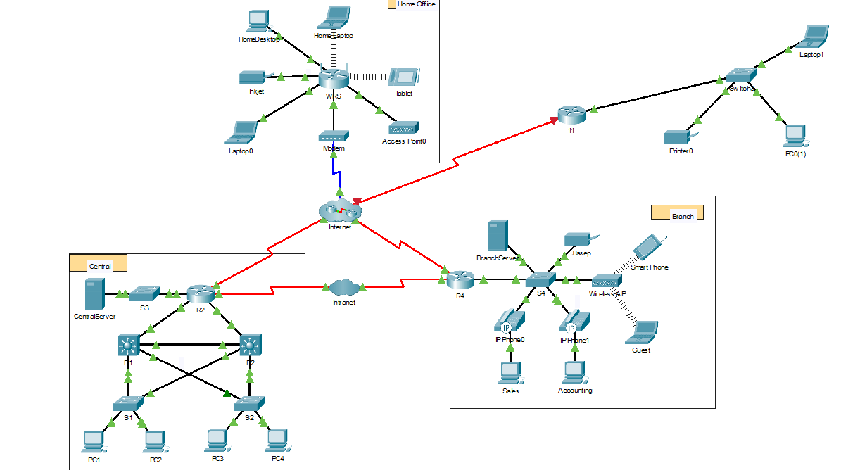

# 2.2.3.4

**Задачи**

**Часть 1. Проверка конфигурации коммутатора по умолчанию**

**Часть 2. Настройка основных параметров коммутатора**

**Часть 3. Настройка баннера MOTD (сообщения дня)**

**Часть 4. Сохранение файлов конфигурации в NVRAM**

**Часть 5. Настройка коммутатора S2**

**Общие сведения**

В этом упражнении вы осуществите базовую настройку коммутатора. Затем вам будет необходимо обеспечить безопасность доступа к интерфейсу командной строки (CLI) и портам консоли с помощью зашифрованных и текстовых паролей. Вы также научитесь настраивать сообщения для пользователей, выполняющих вход в систему коммутатора. Эти баннеры также предупреждают пользователей о том, что несанкционированный доступ запрещен.

**Часть 1.     Проверка конфигурации коммутатора по умолчанию**

**Шаг 1.   Войдите в привилегированный режим EXEC.**

Привилегированный режим EXEC дает доступ ко всем командам коммутатора. Но поскольку многие привилегированные команды задают рабочие параметры, привилегированный доступ должен быть защищен паролем во избежание несанкционированного использования.

Набор команд привилегированного режима EXEC включает команды, которые доступны в пользовательском режиме EXEC, а также команду **configure**, открывающую доступ к остальным командным режимам.

А.    Щелкните **S1**, а затем вкладку **CLI**. Нажмите клавишу ввода.

Б.   Перейдите в привилегированный режим EXEC, выполнив команду **enable**.

Switch> **enable**

Switch#

Обратите внимание, что командная строка изменилась, отображая переключение в привилегированный режим EXEC.

**Шаг 2.     Изучите текущую конфигурацию коммутатора.**

А.    Введите команду **show running-config**.

Switch# **show running-config**

Б.   Ответьте на следующие вопросы.

1.    Сколько у коммутатора интерфейсов FastEthernet?

2.     Сколько у коммутатора интерфейсов Gigabit Ethernet?

3.     Каков диапазон значений, отображаемых в линиях vty?

4.    Какая команда отображает текущее содержимое энергонезависимого ОЗУ (NVRAM)?

5.    Почему коммутатор отвечает сообщением startup-config is not present?

**Часть 2.     Настройка основных параметров коммутатора**

**Шаг 1.     Присвойте коммутатору имя.**

Для настройки параметров коммутатора, возможно, потребуется переключаться между режимами настройки. Обратите внимание, как изменяется командная строка при переходе между режимами командной строки коммутатора.

Switch# **configure terminal**

Switch(config)# **hostname S1**

S1(config)# **exit**

S1#

**Шаг 2.     Обеспечьте безопасный доступ к консоли.**

Для безопасного доступа к консоли перейдите в режим config-line и установите для консоли пароль **letmein**.

S1# **configure terminal**

Enter configuration commands, one per line. End with CNTL/Z.

S1(config)# **line console 0**

S1(config-line)# **password letmein**

S1(config-line)# **login**

S1(config-line)# **exit**

S1(config)# **exit**

%SYS-5-CONFIG_I: Configured from console by console

S1#

Для чего нужна команда **login**?

**Шаг 3.     Убедитесь, что доступ к консоли защищен.**

Выйдите из привилегированного режима, чтобы убедиться, что для консольного порта установлен пароль.

S1# **exit**

Switch con0 is now available

Press RETURN to get started.

User Access Verification

Password:

S1>

**Примечание**. Если коммутатор не выводит запрос на ввод пароля, значит, вы не настроили параметр **login** в шаге 2.

**Шаг 4.     Защитите доступ к привилегированному режиму.**

Установите для **enable** пароль **c1$c0**. Этот пароль ограничивает доступ к привилегированному режиму.

**Примечание.**Символ **0** в **c1$c0** — это ноль, а не заглавная буква «O». Настройка пароля будет оценена как выполненная успешно только после того как вы зашифруете его на шаге 8.

S1> **enable**

S1# **configure terminal**

S1(config)# **enable password c1$c0**

S1(config)# **exit**

%SYS-5-CONFIG_I: Configured from console by console

S1#

**Шаг 5.     Убедитесь, что доступ к привилегированному режиму защищен.**

А.    Введите команду **exit** еще раз, чтобы выйти из коммутатора.

Б.   Нажмите **<Enter>**, после чего вам будет предложено ввести пароль.

User Access Verification

Password:

В.    Первый пароль — это пароль для консоли, который был задан для **line con 0**. Введите этот пароль, чтобы вернуться в пользовательский режим EXEC.

Г.   Введите команду для доступа к привилегированному режиму.

Д.    Введите второй пароль, который был задан для ограничения доступа к привилегированному режиму EXEC.

Е.    Проверьте конфигурацию, изучив содержимое файла running-configuration:

S1# **show running-config**

Обратите внимание, что пароли для консоли и привилегированного режима отображаются в виде обычного текста. Это может быть небезопасно, так как пароль может увидеть любой находящийся рядом человек.

**Шаг 6.     Настройте зашифрованный пароль для защиты доступа к привилегированному режиму.**

**Пароль enable password** нужно заменить на новый зашифрованный пароль с помощью команды **enable secret**. Установите для enable secret пароль **itsasecret**.

S1# **config t**

S1(config)# **enable secret itsasecret**

S1(config)# **exit**

S1#

**Примечание**. Пароль **enable secret** имеет приоритет перед паролем **enable** password. Если для коммутатора заданы оба пароля, для перехода в привилегированный режим EXEC нужно ввести пароль **enable secret**.

**Шаг 7.     Убедитесь, что в файл конфигурации добавлен пароль enable secret.**

А.    Введите команду **show running-config**еще раз, чтобы проверить новый пароль **enable secret**.

**Примечание.**Команду **show running-config**можно сократить до

S1# **show run**

Б.   Что отображается при выводе пароля **enable secret**?

В.    Почему пароль **enable secret** отображается не так, как задан?

**Шаг 8.     Зашифруйте пароли enable и console.**

Как было видно в шаге 7, пароль **enable secret** зашифрован, а пароли **enable** password и **console** хранятся в виде обычного текста. Сейчас мы зашифруем эти открытые пароли с помощью команды **service password-encryption**.

S1# **config t**

S1(config)# **service password-encryption**

S1(config)# **exit**

Если установить на коммутаторе другие пароли, они будут храниться в файле конфигурации в виде обычного текста или в зашифрованном виде? Дайте пояснение.

**Часть 3.     Настройка баннера MOTD (сообщения дня)**

**Шаг 1.     Настройте баннер MOTD (сообщения дня).**

В набор команд Cisco IOS входит команда, позволяющая настроить сообщение, которое будут видеть все, кто входит в систему на коммутаторе. Это сообщение называется сообщением дня или баннером MOTD (message of the day). Текст баннера нужно заключить в двойные кавычки или использовать разделитель, отличный от любого символа в строке MOTD.

S1# **config t**

S1(config)# **banner motd "This is a secure system. Authorized Access Only!"**

S1(config)# **exit**

%SYS-5-CONFIG_I: Configured from console by console

S1#

1.     Когда будет отображаться этот баннер?

2.     Зачем на всех коммутаторах должен быть баннер MOTD?

**Часть 4.     Сохранение файлов конфигурации в NVRAM**

**Шаг 1.     Проверьте правильность конфигурации с помощью команды show run.**

**Шаг 2.     Сохраните файл конфигурации.**

Вы завершили основную настройку коммутатора. Теперь выполните резервное копирование файла конфигурации в NVRAM и убедитесь, что внесенные изменения не были потеряны при перезагрузке системы или отключении питания.

S1# **copy running-config startup-config**

Destination filename [startup-config]?**[Enter]**

Building configuration...

[OK]

Какова самая короткая версия команды **copy running-config startup-config**?

**Шаг 3.     Изучите файл загрузочной конфигурации.**

Какая команда отображает содержимое NVRAM?

Все ли внесенные изменения были записаны в файл?

**Часть 5.     Настройка коммутатора S2**

Вы завершили настройку коммутатора S1. Теперь настройте коммутатор S2. Если вы не можете вспомнить команды, вернитесь к частям 1–4.

**Настройте для коммутатора S2 следующие параметры.**

А.    Имя устройства: **S2**.

Б.   Защитите доступ к консоли паролем **letmein**.

В.    Задайте пароль enable password **c1$c0** и пароль enable secret **itsasecret**.

Г.    Введите следующее сообщение для пользователей, выполняющих вход в систему на коммутаторе:

Authorized access only. Unauthorized access is prohibited and violators will be prosecuted to the full extent of the law.

Д.    Зашифруйте все открытые пароли.

Е.    Проверьте правильность конфигурации.

Ж.    Сохраните файл конфигурации, чтобы предотвратить его потерю в случае отключения питания коммутатора.

# Решение 2.2.3.4

**Часть 1**

Шаг 1.Б)



Шаг 2.A)

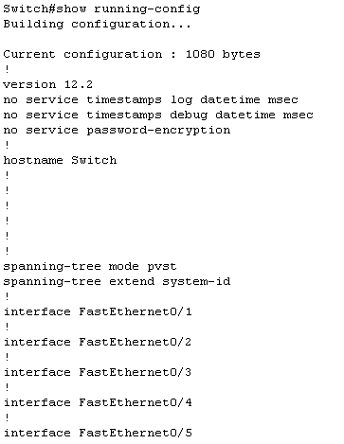

Шаг 2.A)

1) 24 интерфейса у коммутатора FastEthernet

2) 2 интерфейса у коммутатора Gigabit Ethernet

3) Диапазон значений vty 0-15

4) Команда **show startup-configuration** отображает содержимое энергонезависимого ОЗУ

5) Он отображает это сообщение, поскольку файл конфигурации не был сохранен в NVRAM. В настоящее время он находится только в оперативной памяти.

**Часть 2**

Шаг 2)

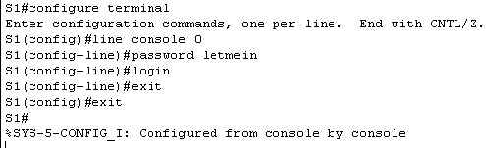

Команда login нужен для того, чтобы процесс проверки пароля работал, для этого требуются команды входа и команды пароля.

Шаг 3)

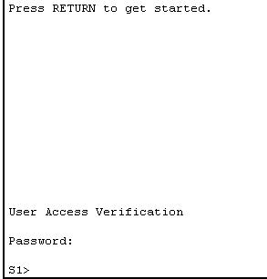

Шаг 4)

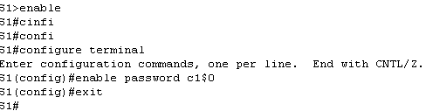

Шаг 5)

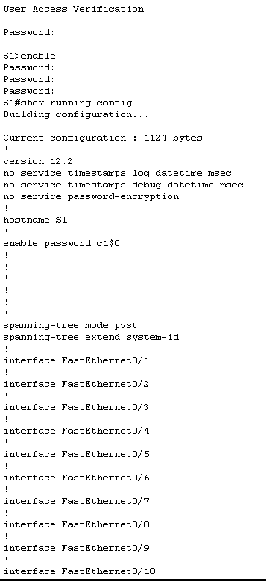

Шаг 6)

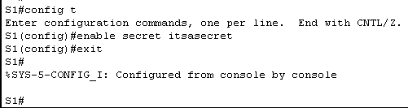

Шаг 7)

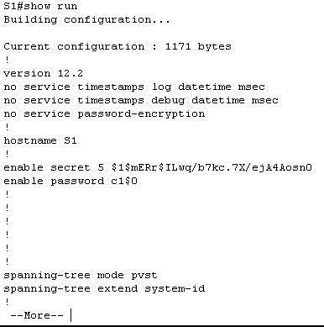

Отображается $1$mERr$ILwq/b7kc.7X/ejA4Aosn0

Шаг 7.В)

Потому что пароль enable secret отображается в зашифрованном виде, а пароль enable в виде обычного текста.

Шаг 8)

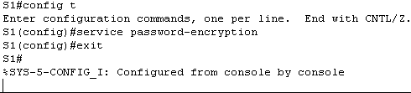

Команда service password-encryption шифрует все текущие и будущие пароли.

**Часть 3**

Шаг 1)

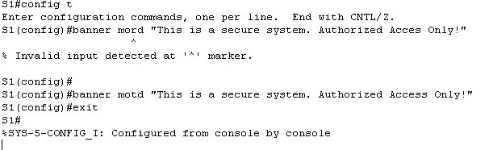

1) Сообщение будет отображаться, когда кто-то войдет в коммутатор через консольный порт.

2) На каждом коммутаторе должен быть баннер, предупреждающий неавторизованных пользователей о том, что доступ запрещен, но также может использоваться для отправки сообщений сетевому персоналу / техническим специалистам (например, о предстоящем отключении системы или о том, к кому обратиться за доступом).

**Часть 4**

Шаг 1)

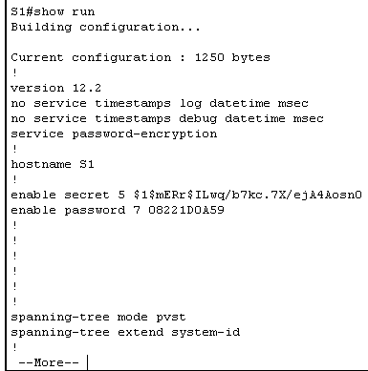

Шаг 2)

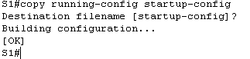

Короткая версия команды copy running-config startup-config это **cop r s**

Шаг 3)

1)Команда **show startup-config** отображает содержимое NVRAM

2) Да, это то же самое, что и текущая конфигурация

**Часть 5**

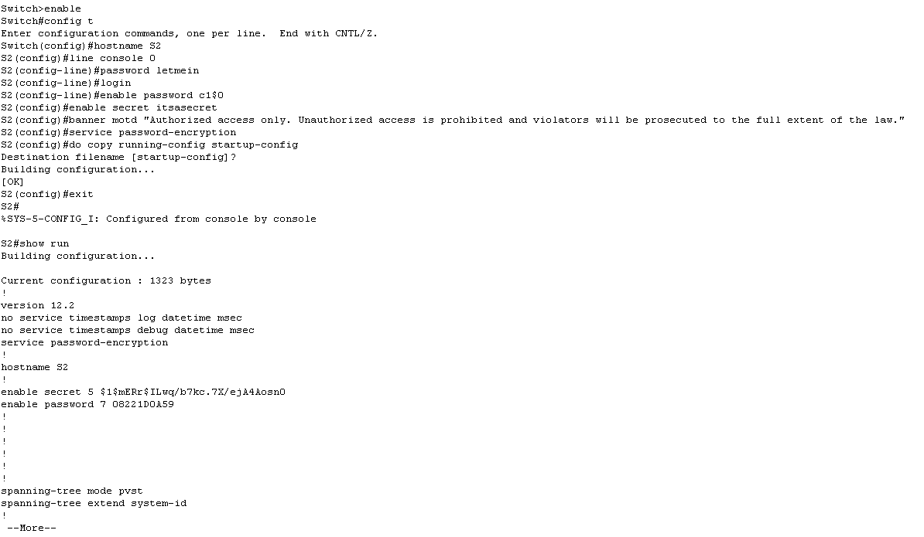

# 2.1.4.6

**Задачи**

**Часть 1. Создание основных подключений, доступ к интерфейсу командной строки (CLI) и изучение справки**

**Часть 2. Изучение режимов EXEC**

**Часть 3. Настройка часов**

**Общие сведения**

В этом упражнении вы сможете на практике отработать навыки, необходимые для навигации по операционной системе Cisco IOS, включая различные пользовательские режимы доступа, всевозможные режимы конфигурации, а также наиболее распространенные команды, используемые регулярно. Кроме того, вы поработаете с контекстной справкой при настройке команды **clock**.

**Часть 1. Создание основных подключений, доступ к интерфейсу командной строки (CLI) и изучение справки**

В части 1 этого упражнения вы подключите ПК к коммутатору через консольное соединение и изучите различные командные режимы и функции справки.

**Шаг 1. Подключите PC1 к S1 с помощью консольного кабеля.**

А. Щелкните значок **Connections** (Подключения) (в виде молнии) в левом нижнем углу окна Packet Tracer.

Б. Выберите светло-голубой консольный кабель, щелкнув по нему. Указатель мыши примет вид разъема со свисающим концом кабеля.

В. Щелкните **PC1**. В окне будет показан вариант для подключения RS-232.

Г. Перетащите другой конец консольного подключения к коммутатору S1 и щелкните коммутатор, чтобы открыть список подключений.

Д. Выберите порт **Console** (Консольный), чтобы завершить подключение.

**Шаг 2. Установите сеанс диалога с коммутатором S1.**

А. Щелкните **PC1** и откройте вкладку **Desktop** (Рабочий стол).

Б. Щелкните значок приложения **Terminal** (Терминал). Проверьте правильность параметров конфигурации портов, заданных по умолчанию.

Каково значение параметра в битах в секунду?

В. Нажмите **OK**.

Г. В появившемся окне может отображаться несколько сообщений. В окне должно появиться сообщение Press RETURN to get started! (Нажмите ВОЗВРАТ, чтобы начать работу). Нажмите клавишу ввода.

Какое приглашение появляется на экране?

**Шаг 3. Изучите справку по IOS.**

А. В IOS доступна справка по командам в зависимости от уровня работы. В данный момент отображается приглашение **User EXEC** (Пользовательский режим EXEC), и устройство ожидает ввода команды. Самый простой способ вызова справки — ввести вопросительный знак (?) в командной строке, чтобы получить список команд.

S1> **?**

Какая команда начинается с буквы «с»?

Б. В командной строке введите **t** с вопросительным знаком в конце (**?**).

S1> **t?**

Какие отображаются команды?

В. В командной строке введите **te** с вопросительным знаком в конце (**?**).

S1> **te?**

Какие отображаются команды?

Справка такого вида называется **контекстной**. Чем подробнее вводятся команды, тем больше сведений может предоставить справка.

**Часть 2. Изучение режимов EXEC**

В части 2 этого упражнения вы переключитесь в привилегированный режим EXEC и выполните дополнительные команды.

**Шаг 1.   Войдите в привилегированный режим EXEC.**

А. В командной строке введите вопросительный знак (**?**).

S1> **?**

Какие из показанных данных описывают команду **enable**?

Б. Введите **en** и нажмите клавишу **TAB**.

S1> **en<Tab>**

Что отображается после нажатия клавиши **TAB**?

Это называется завершением команды (или завершение нажатием клавиши TAB). Введя часть команды, можно нажать клавишу **TAB** и завершить частичный ввод этой команды. Если введенных символов достаточно для уникального определения команды (например, как в случае с командой **enable**), оставшаяся часть будет введена автоматически.

Что произойдет, если ввести **te<Tab>**в командной строке?

В. Введите команду **enable** и нажмите клавишу ввода. Как изменилась командная строка?

Г. Введите в командной строке вопросительный знак (**?**).

S1# **?**

В пользовательском режиме EXEC только одна команда начинается с буквы «с». Сколько команд показано теперь, когда включен привилегированный режим EXEC? (**Совет**. Можно ввести «c?», чтобы отобразить только команды, начинающиеся с буквы «с».)

**Шаг 2.   Войдите в режим глобальной конфигурации.**

А. В привилегированном режиме EXEC одна из команд, начинающихся с буквы «с», — **configure**. Введите либо команду полностью, либо столько символов, сколько будет нужно для уникального определения команды. Нажмите клавишу <**Tab**>, чтобы выполнить команду, и нажмите клавишу ввода.

S1# **configure**

Какое появилось сообщение?

Б. Нажмите клавишу ввода, чтобы принять параметр по умолчанию, заключенный в квадратные скобки, — **[terminal]**.

Как изменилась командная строка?

В. Такой режим называется режимом глобальной конфигурации. Он будет более подробно рассмотрен в последующих упражнениях и лабораторных работах. А теперь вернитесь в привилегированный режим EXEC, введя команду **end** или **exit** либо нажав клавиши **Ctrl+Z**.

S1(config)# **exit**

S1#

**Часть 3. Настройка часов**

**Шаг 1. Используйте команду clock.**

А. Используйте команду **clock**, чтобы подробнее изучить справку и синтаксис команды. Введите **show** **clock** в привилегированном режиме EXEC.

S1# **show clock**

Какая информация отображена? Какой год отображается?

Б. Используйте контекстную справку и команду **clock**, чтобы установить текущее время на коммутаторе. Введите команду **clock** и нажмите клавишу ввода.

S1# **clock<ENTER>**

Какая информация отображена?

В. IOS вернет сообщение «% Incomplete command». Это означает, что для команды **clock** требуются дополнительные параметры. В справке можно получить дополнительные сведения, если ввести после команды пробел и вопросительный знак (?).

S1# **clock ?**

Какая информация отображена?

Г. Установите время с помощью команды **clock set**. Продолжайте выполнять команду поэтапно.

S1# **clock set ?**

Какая запрашивается информация?

Какие отобразятся сведения, если ввести только команду **clock set**, не запрашивая справку с помощью вопросительного знака?

Д. Взяв за основу сведения, запрошенные при помощи команды **clock set ?**, введите время 15:00 в 24-часовом формате (15:00:00). Проверьте, нужны ли дополнительные параметры.

S1# **clock set 15:00:00 ?**

Система возвращает запрос на получение дополнительных сведений.

<1-31> Day of the month

MONTH Month of the year

Е. Попробуйте установить дату 31 января 2035 г., используя запрошенный формат. Для этого может потребоваться запросить дополнительную информацию с помощью контекстной справки. По окончании выполните команду **show clock**, чтобы отобразить настройку часов. В результате на экране должны отобразиться следующие данные.

S1# **show clock**

*15:0:4.869 UTC Tue Jan 31 2035

Ж. Если ваши данные отличаются, попробуйте выполнить следующую команду.

S1# **clock set 15:00:00 31 Jan 2035**

**Шаг 2. Изучите дополнительные командные сообщения.**

А. В случае ввода неправильных или неполных команд, IOS выводит на экран различные сообщения. Продолжайте работать с командой **clock**, чтобы изучить дополнительные сообщения, которые могут появиться в ходе обучения работе с IOS.

Б. Введите следующую команду и запишите сообщения.

S1# **cl**

Какие возвращены данные?

S1# **clock**

Какие возвращены данные?

S1# **clock set 25:00:00**

Какие возвращены данные?

S1# **clock set 15:00:00 32**

Какие возвращены данные?

# Решение 2.1.4.6

**Часть 1**

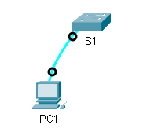

Шаг 2.Б)

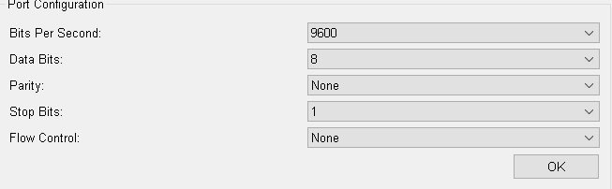

Значение в битах секунду 9600

Шаг 2.Г)

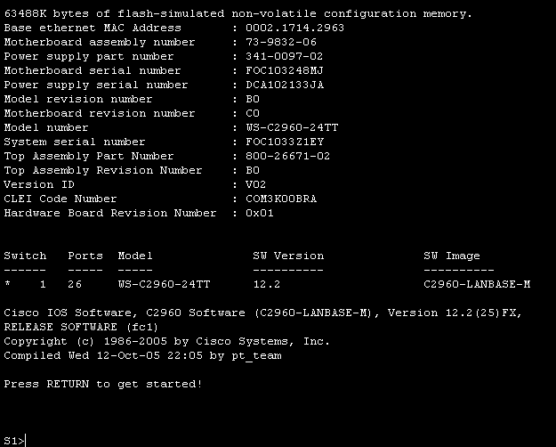

Шаг 3.А)

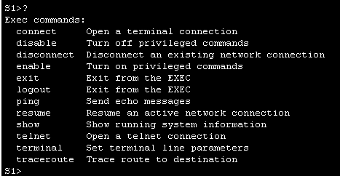

Команда connect начинается с буквы “c”

Шаг 3.Б)



Команды terminal,telnet,traceroute начинается с буквы “t”

Шаг 3.В)



Команды terminal,telnet начинаются с букв “te”

**Часть 2**

Шаг 1.А)

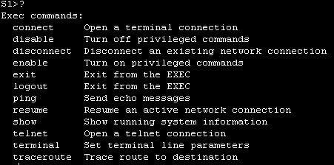

Команда enable описывает привилегированные команды

Шаг 1.Б)



После нажатия отображается enable.

Существует более одной команды, начинающейся с букв ‘te, потому что ‘te’ не содержит достаточного количества символов, чтобы сделать команду уникальной. Символы будут продолжать отображаться, запрашивая у пользователя дополнительные символы, чтобы сделать команду уникальной.

Шаг 1.В)



Шаг 1.Г)

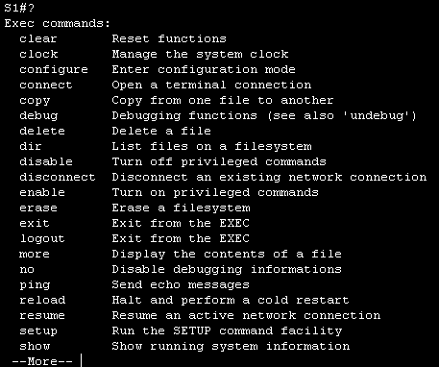

Шаг 2.А)



Шаг 2.Б)





**Часть 3**

Шаг 1.А)



Шаг 1.Б)



Шаг 1.В)



Шаг 1.Г)



Шаг 1.Д)



Шаг 1.Ж)



Шаг 2.Б)

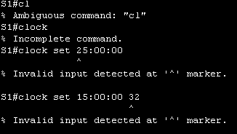

# 3.2.4.6

**Задачи**

**Часть 1. Изучение HTTP-трафика**

**Часть 2. Отображение элементов семейства протоколов TCP/IP**

**Общие сведения**

Данное упражнение по симуляции — первый шаг на пути к пониманию принципов работы пакета проколов TCP/IP и его взаимосвязи с моделью OSI. Режим симуляции позволяет просматривать содержимое пересылаемых по сети данных на каждом из уровней.

При передаче данных по сети они разбиваются на более мелкие фрагменты и идентифицируются таким образом, чтобы их можно было воссоединить по прибытию в пункт назначения. Каждый фрагмент получает собственное имя (единица данных протокола — PDU) и ассоциируется с конкретным уровнем моделей TCP/IP и OSI. Режим симуляции программы Packet Tracer позволяет просматривать все уровни и относящиеся к ним PDU. Ниже описана последовательность шагов пользователя для запроса веб-страницы с веб-сервера с помощью установленного на клиентском ПК веб-браузера.

Хотя большая часть показанной на экране информации будет подробнее рассмотрена далее, это даст вам возможность ознакомиться с возможностями программы Packet Tracer, а также наглядно рассмотреть процесс инкапсуляции.

**Часть 1. Изучение HTTP-трафика**

В части 1 данного упражнения вы будете использовать программу Packet Tracer (PT) в режиме симуляции для генерирования веб-трафика и изучения протокола HTTP.

**Шаг 1.    Перейдите из режима реального времени в режим симуляции.**

В правом нижнем углу интерфейса Packet Tracer находятся вкладки для переключения между режимами **Realtime** (режим реального времени) и **Simulation** (режим симуляции). PT всегда запускается в режиме **реального времени**, в котором сетевые протоколы работают с реалистичными значениями времени. Однако широкие возможности Packet Tracer позволяют пользователю «остановить время», переключившись в режим симуляции. В режиме симуляции пакеты отображаются как анимированные конверты, временем управляют события и пользователи могут пошагово переходить от одного сетевого события к другому.

А.    Щелкните значок режима **Simulation** для переключения из режима **реального времени** в режим **симуляции**.

Б.   Выберите в списке **Event List Filters** (Фильтры списка событий) пункт **HTTP**.

1.    HTTP в этот момент уже может быть единственным видимым событием. Нажмите кнопку **Edit Filters** (Изменить фильтры) для отображения доступных видимых событий. Установите или снимите флажок **Show All/None** (Показать все/ничего) и обратите внимание на то, как изменится состояние установленных и снятых флажков.

2.    Щелкайте флажок **Show All/None**, пока все флажки не будут сняты, а затем выберите **HTTP**. Щелкните любое место за пределами поля **Edit Filters**, чтобы скрыть его. В разделе видимых событий теперь отображается только HTTP.

**Шаг 2.    Сгенерируйте веб-трафик (HTTP).**

На данный момент панель симуляции пуста. В верхней части панели симуляции видны наименования шести столбцов списка событий. По мере генерации и продвижения трафика в списке будут появляться события. Столбец **Info** (Информация) содержит информацию о конкретном событии.

**Примечание**. Веб-сервер и веб-клиент показаны на левой панели. Размер панели можно изменить, если навести указатель на полосу прокрутки и, когда он примет вид двунаправленной стрелки, перетащить его влево или вправо.

А.    Щелкните **Web Client** на крайней левой панели.

Б.    Щелкните вкладку **Desktop** (Рабочий стол), затем щелкните значок **Web Browser**, чтобы открыть веб-браузер.

В.    В поле URL введите адрес **www.osi.local** и нажмите кнопку **Go**.

Поскольку время в режиме симуляции привязано к событиям, для отображения событий в сети необходимо использовать кнопку **Capture/Forward** (Захват/вперед).

Г.    Нажмите кнопку **Capture/Forward** четыре раза. В списке событий должны быть четыре события.

Посмотрите на страницу веб-клиента в веб-браузере. Что-нибудь изменилось?

**Шаг 3.    Изучите содержимое HTTP-пакета.**

А.    Щелкните первый цветной квадрат в столбце **Info** (Информация) списка событий **Event List**. Вам может понадобиться развернуть **панель симуляции** или использовать полосу прокрутки непосредственно под списком событий **Event List**.

Откроется окно **PDU Information at Device: Web Client** (Информация о PDU на устройстве: веб-клиент). В этом окне есть только две вкладки: **OSI Model** (Модель OSI) и **Outbound PDU Details** (Сведения об исходящей PDU), поскольку это только начало передачи. По мере изучения новых событий станут видны три вкладки, включая новую вкладку **Inbound PDU Details** (Сведения о входящей PDU). Когда событие является последним в потоке трафика, отображаются только вкладки **OSI Model** и **Inbound PDU Details**.

Б.    Убедитесь в том, что выбрана вкладка **OSI Model**. Убедитесь, что в столбце **Out Layers** (Исходящие уровни) выделено поле **Layer 7** (Уровень 7).

Какой текст отображается рядом с меткой **Layer 7**?

Какая информация перечислена в пронумерованных шагах непосредственно под полями **In Layers** (Входящие уровни) и **Out Layers** (Исходящие уровни)?

В.    Нажмите кнопку **Next Layer** (Следующий уровень). Должен быть выделен уровень 4. Какое значение имеет параметр **Dst Port** (Порт назначения)?

Г.    Нажмите кнопку **Next Layer** (Следующий уровень). Должен быть выделен уровень 3. Какое значение имеет параметр **Dest. IP** (IP-адрес назначения)?

Д.    Нажмите кнопку **Next Layer** (Следующий уровень). Какая информация отображается на этом уровне?

Е.    Щелкните вкладку **Outbound PDU Details** (Сведения об исходящей PDU).

Сведения на вкладке **PDU Details** (Сведения о PDU) отражают уровни модели TCP/IP.

**Примечание**. Сведения в разделе **Ethernet II** представляют собой еще более подробные данные, чем показанные в разделе уровня 2 на вкладке **OSI Model**. Вкладка **Outbound PDU Details** содержит более описательные и подробные сведения. Значения **DEST MAC** (MAC-адрес назначения) и **SRC MAC** (MAC-адрес источника) в разделе **Ethernet II** на вкладке **PDU Details** отображаются на вкладке **OSI Model** в разделе Layer 2, но не указаны в качестве таковых.

Если сравнить сведения в разделе **IP** вкладки **PDU Details** со сведениями на вкладке **OSI Model**, какая информация является для них общей? К какому уровню она относится?

Если сравнить сведения в разделе **TCP** вкладки **PDU Details**со сведениями на вкладке **OSI Model**, какая информация является для них общей и к какому уровню она относится?

Какой **Host** (узел) указан в разделе **HTTP**вкладки **PDU Details**? C каким уровнем будут связаны эти сведения на вкладке **OSI Model**?

Ж.    Щелкните следующий цветной квадрат в столбце **Info** списка **Event List**. Активен только уровень 1 (не отображается серым цветом). Устройство извлекает кадр из буфера и помещает его в сеть.

З.    Перейдите к следующему полю HTTP **Info** в списке событий **Event List** и щелкните цветной квадрат. В этом окне есть два столбца: **In Layers**и **Out Layers**. Обратите внимание на направление стрелки непосредственно под столбцом **In Layers**. Она смотрит вверх, показывая направление перемещения данных. Пролистайте эти уровни, обращая внимание на просмотренные ранее элементы. В верхней части столбца стрелка указывает вправо. Это означает, что сервер теперь отправляет данные обратно клиенту.

Сравните данные в столбце **In Layers** с данными в столбце **Out Layers** и скажите, в чем заключается основное отличие между ними.

И.    Щелкните вкладку **Outbound PDU Details** (Сведения об исходящей PDU). Прокрутите вниз до раздела **HTTP**.

Какова первая строка в показанном HTTP-сообщении?

К.    Щелкните последний цветной квадрат в столбце **Info**. Сколько вкладок отображается с этим событием и почему?

**Часть 2.    Отображение элементов семейства протоколов TCP/IP**

В части 2 данного упражнения вы будете использовать режим симуляции Packet Tracer для наблюдения и изучения работы некоторых других протоколов, входящих в семейство TCP/IP.

**Шаг 1.    Просмотрите дополнительные события**

А.    Закройте все окна со сведениями о PDU.

Б.    В разделе Event List Filters > Visible Events (Фильтры списка событий > Видимые события) нажмите кнопку **Show All** (Показать все).

Какие дополнительные типы событий показаны?

Эти дополнительные записи играют различные роли в семействе протоколов TCP/IP. Если в списке указан ARP (протокол разрешения адресов), то этот протокол осуществляет поиск MAC-адресов. Протокол DNS отвечает за преобразование имен (например, **www.osi.local**) в IP-адреса. Дополнительные события TCP связаны с установлением соединений, согласованием параметров связи и разъединением сеансов связи между устройствами. Эти протоколы упоминались ранее и будут рассмотрены более подробно в ходе изучения курса. В настоящее время Packet Tracer позволяет захватывать более 35 протоколов (типов событий).

В.    Щелкните первое событие DNS в столбце **Info**. Просмотрите вкладки **OSI Model** и **PDU Detail** и обратите внимание на процесс инкапсуляции. На вкладке **OSI Model** с выделенным полем **Layer 7** непосредственно под столбцами **In Layers** и **Out Layers** отображается описание того, что происходит. ("1. The DNS client sends a DNS query to the DNS server." [DNS-клиент отправляет DNS-запрос на DNS-сервер]) Это очень полезная информация, которая помогает понять, что происходит во время процесса связи.

Г.    Щелкните вкладку **Outbound PDU Details** (Сведения об исходящей PDU). Какие сведения показаны в поле **NAME**: в разделе DNS QUERY?

Д.    Щелкните последний цветной квадрат DNS **Info** в списке событий. Какое устройство отображено?

Какое значение показано рядом с полем **ADDRESS**: в разделе DNS ANSWER на вкладке **Inbound PDU Details**?

Е.    Найдите первое событие **HTTP** в списке и щелкните цветной квадрат события **TCP** сразу после этого события. Выделите **Layer 4** на вкладке **OSI Model**. Какие сведения отображаются под пунктами 4 и 5 в пронумерованном списке непосредственно под столбцами **In Layers** и **Out Layers**?

TCP, наряду с другими функциями, управляет подключением и отключением канала связи. Данное конкретное событие указывает на то, что канал связи был установлен (ESTABLISHED).

Ж.    Щелкните последнее событие TCP. Выделите Layer 4 на вкладке **OSI Model**. Проверьте действия, перечисленные непосредственно под столбцами **In Layers** и **Out Layers**. Расскажите, для чего предназначено событие, используя информацию, предоставленную в последнем пункте списка (это должен быть пункт 4).

**Задача**

В этом упражнении по симуляции рассмотрен пример сеанса веб-связи между клиентом и сервером в локальной сети (LAN). Клиент делает запросы к определенным службам, функционирующим на сервере. Сервер должен быть настроен на прослушивание определенных портов для получения запросов клиентов. (Совет. Для получения информации о порте см. Layer 4 на вкладке **OSI Model**.)

Взяв за основу сведения, которые проверялись в ходе захвата данных в Packet Tracer, ответьте: «Какой порт прослушивает **веб-сервер** для получения веб-запросов?».

Какой порт прослушивает **веб-сервер** для получения DNS-запросов?

# Решение 3.2.4.6

**Часть 1**

Шаг 2.Г)

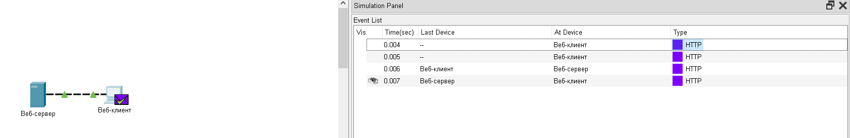

Веб-страница была возвращена с веб-сервера.

Шаг 3.Б)

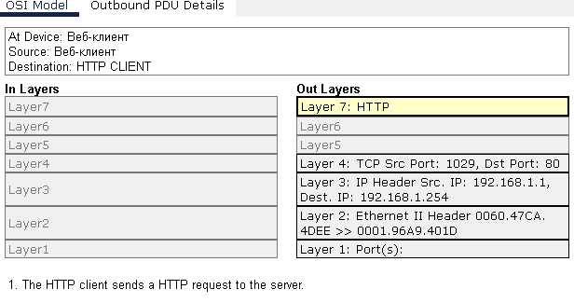

Шаг 3.В)

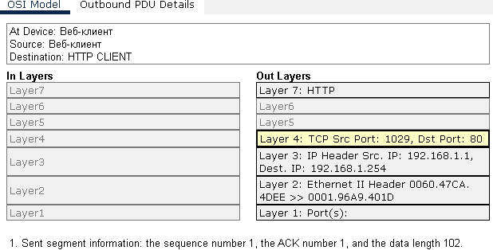

Шаг 3.Г)

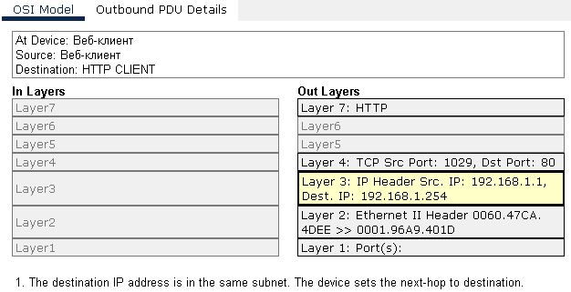

Шаг 3.Д)

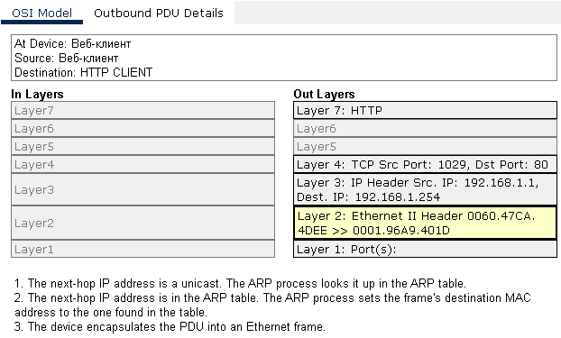

Входящие и исходящие MAC-адреса

Шаг 3.Е)

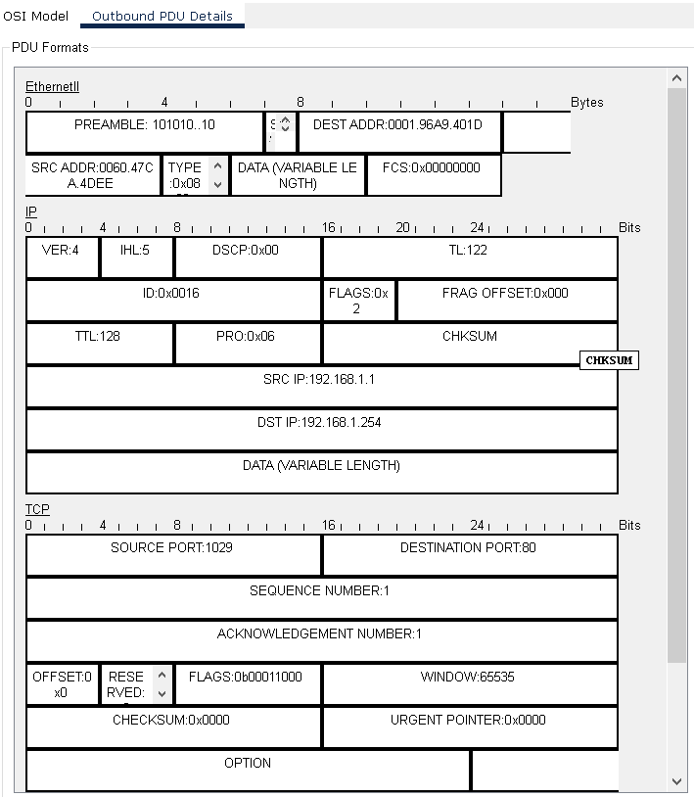

Если сравнить IP вкладки PDU Details со сведениями на вкладке OSI Model, то **SRC IP and DST IP** является для них общей и к 3-ему уровню относится.

Если сравнить TCP вкладки PDU Details со сведениями на вкладке OSI Model, то **SRC PORT and DEST PORT** является для них общей и к 4-ему уровню относится.

Хост указан [www.osi.local](http://www.osi.local). С 7 уровнем будут связаны сведения на вкладке OSI Model.

Шаг 3.З)

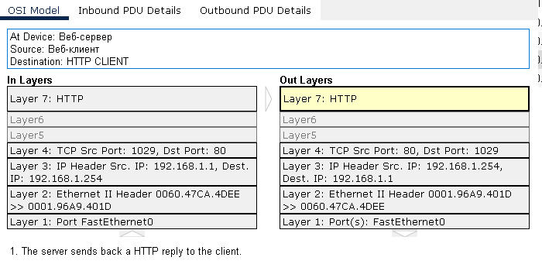

Src Port, Dst Port, Src IPs, Dst IPs и MAC-адрес поменялись местами.

Шаг 3.И)

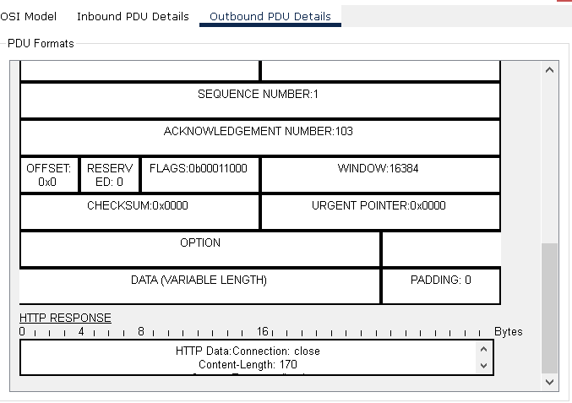

Шаг 3.К)

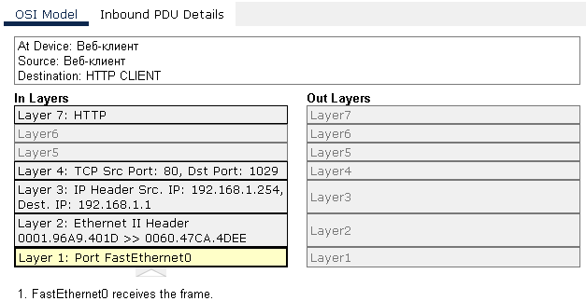

Всего 2, ISO Model и Inbound PDU Details потому это принимающее устройство.

**Часть 2**

Шаг 1.Б)

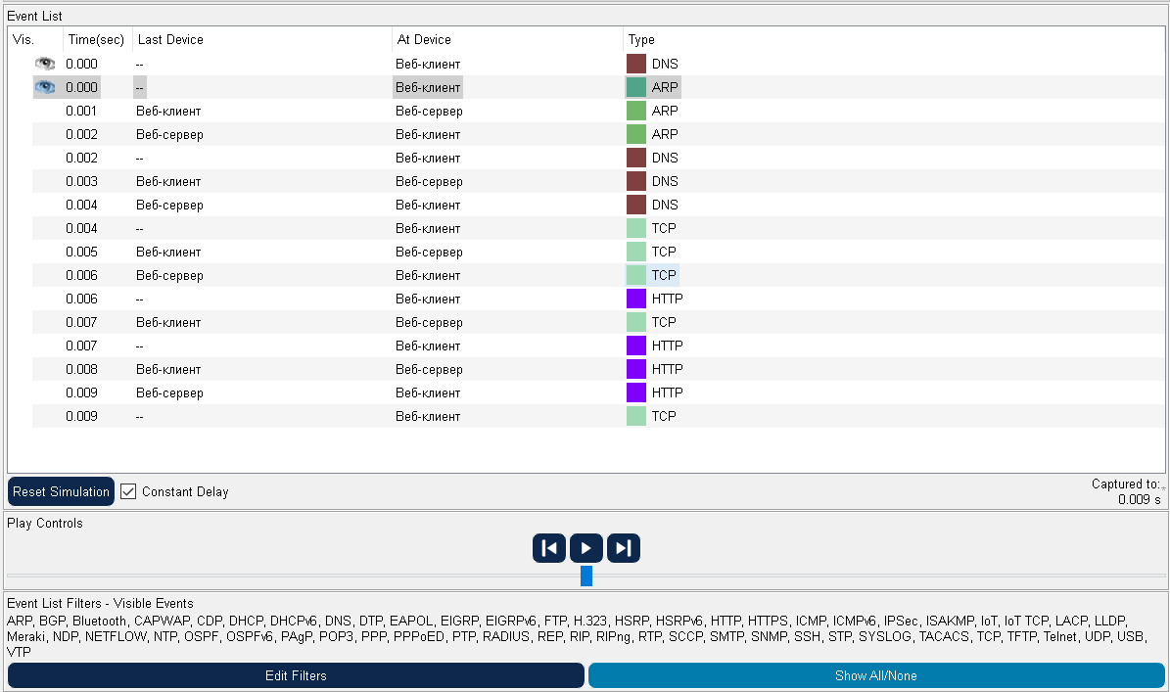

В зависимости от того, происходили ли какие-либо коммуникации до запуска исходной симуляции, теперь должны быть записи для ARP, DNS, TCP и HTTP.

Шаг 1.Г)

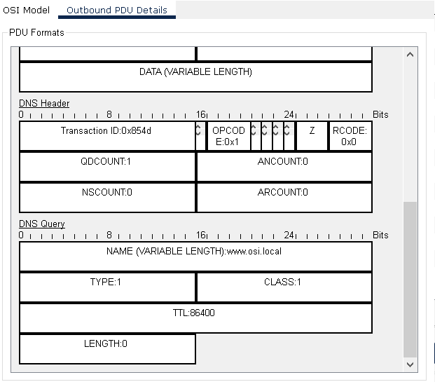

Шаг 1.Д)

1)

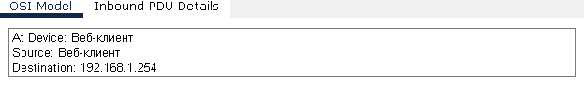

2)

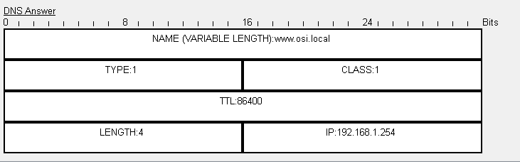

Адрес веб-сервера

Шаг 1.Е)

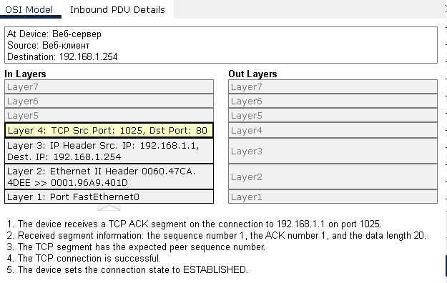

Шаг 1.Ж)

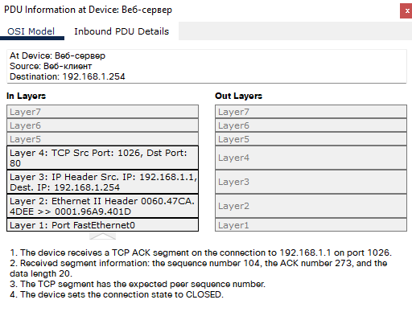

Устройство устанавливает закрытое соединение. Это означает, что исходное состояние указывает на отсутствие соединения.

**Задача**

1) Прослушивает порт 80 и 443.

2) Никакой из них, это ведь веб-сервер.